2014 Adobe Certified Associate Illustrator CS6
電腦繪圖設計認證教師研習
計畫書

中 華 民 國 103 年 3 月 5 日

- 辦理單位
主辦單位：龍華科技大學專業職能證照中心
協辦單位：上奇資訊股份有限公司
聯 絡 人：張士瑞
聯絡電話：02-82093211#2304
電子信箱：sj.chang@mail.lhu.edu.tw

- 辦理類別
資訊教育。

- 班別名稱
2014 Adobe Certified Associate Illustrator CS6電腦繪圖設計認證教師研習。

- 研習目的與預期成效
  - 提昇學校教師專業教學能力與培養術科教學人才，同時促進落實證照取得全面化。
  - 提供教師取得ACA國際認證課程，提供教師進修成長的管道。
  - 協助教師了解ACA國際認證課程考試內容、教學重點，輔導學生參加國際認證考試。
  - 協助教師進一步調整課程、教學方向，導入業界經驗，培育業界需要的人才。

- 研習內容
Adobe Certified Associate Illustrator CS6考試方向與解題方向
  - 設定專案要求。
  - 了解準備圖形時使用的設計元素。
  - 了解 Illustrator 介面。
  - 使用 Illustrator 建立圖形。
  - 用Illustrator進行圖形封存、匯出及出版。

- 研習對象：
  - 各高中職、大專院校資訊相關科系、多媒體相關科系或輔導學生參加認證之教師。
  - 本課程學員已具備Illustrator學習經驗者尤佳。
  - 名額30名，依報名時間順序額滿為止逾期恕不接受報名。

- 研習費用
  - 參訓教師須繳交考證費用NT$2480元，並於報到時收取。
  - 為響應環保，請參訓之教師自行攜帶水杯。

- 報名方式
  - 採傳真報名FAX:02-82094927或以電子郵件方式報名
E-Mail：sj.chang@mail.lhu.edu.tw，報名表如附件一。
報名截止日至103/4/7 (一)下午5:00止，額滿或逾期恕不接受報名。

- 研習時間及地點
  - 研習時間：103/4/12(六) 上午09:00~下午5:0 0。
  - 研習地點：龍華科技大學第二教學大樓專業職能證照中心T203電腦教室(附件二)。
  - 交通路線圖請見附件三。

拾、 研習課程表

2014 Adobe Certified Associate Illustrator CS6
電腦繪圖設計認證教師研習
時間 | 流程 | 主講者
08:30~09:00 | 報到／領取資料
09:00~10:30 | ACA Illustrator CS6  國際認證課程 | 專任講師
10:30~10:40 | 休息
10:40~12:00 | ACA Illustrator CS6  國際認證課程 | 專任講師
12:00~13:00 | 午餐／休息
13:00~14:30 | ACA Illustrator CS6  國際認證課程 | 專任講師
14:30-14:40 | 休息
14:40-16:00 | ACA Illustrator CS6  國際認證課程 | 專任講師
16:00-16:10 | 休息
16:10-17:00 | ACA Illustrator CS6  國際認證考試 | 監評人員
17:00~ | 賦歸

附件一: 報名表

2014 Adobe Certified Associate Illustrator CS6電腦繪圖設計認證教師研習
學校/機關名稱 |  | 科系/單位名稱
參訓老師姓名 |  | 聯絡電話
通訊地址 |  | 電子郵件
- 午餐：□素食 □葷食
- 交通工具：□汽車，車號 __________ □機車，車號 __________
□步行 □大眾交通工具

*報名表可重覆使用，填寫完後請傳真至02-82094927，或mail至sj.chang@mail.lhu.edu.tw，以利完成報名，報名完成後會以電話或郵件通知已報名之教師。

附件二:校園平面圖
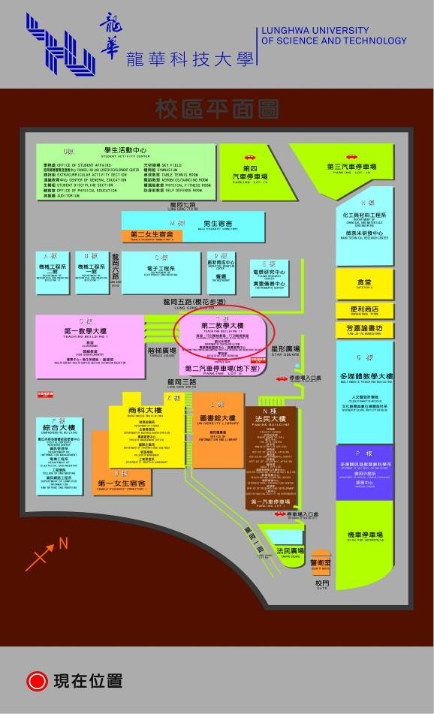
附件三:交通路線圖
